|  |
| --- |
| KOREA MICE EXPO 2023 |
| [ 참가 안내문 ] |

|  |  |
| --- | --- |
| **1. 행사개요** | |
| □ 행사명 | KOREA MICE EXPO 2023 |
| □ 날 짜 | 2023. 11. 16(목) ~ 17(금) / *Pre Tour-11.15(수)/Post Tour-11.18(토)~20(월) |
| □ 장 소 | 인천 송도컨벤시아전시장 3,4홀 및 회의실 등 |
| □ 주 최 | 문화체육관광부 |
| □ 주 관 | (사)한국MICE협회, 인천관광공사 |
| □ 후 원 | 인천광역시, 한국관광공사 |

|  |
| --- |
| **2. 프로그램** |
| |  |  |  |  |  |  |  | | --- | --- | --- | --- | --- | --- | --- | | **Time** | **11.15(수)** | **11.16(목)** | | **11.17(금)** | | **11.18(토)~20(월)** | | 9:00 | **Pre Tour** | **등록** | | **전시/**  **비즈니스**  **상담** | **컨퍼런스/**  **설명회** | **Post Tour** | | 10:00 | **개막식 및 전시장 투어** | | | 11:00 | | 12:00 | | 13:00 | **전시/**  **비즈니스상담** | **컨퍼런스/**  **설명회** | | 14:00 | | 15:00 | | 16:00 | **폐막식** | | | 17:00 |  | |  | | 18:00 | **환영**  **리셉션** | **네트워킹 만찬** | | | 19:00 | | 20:00 |  |   *상기 프로그램 일정은 변동될 수 있음 |

|  |  |  |  |  |
| --- | --- | --- | --- | --- |
| **3. 전시 참가 안내** | | | | |
| **참가사 모집** | **셀러 등록 및**  **콘텐츠 업로드** | **PSA 신청**  **가이드라인 안내** | **PSA 최종 확정** | **KME2023 참가** |
| **~ 9/15(금)** | **10월 2일(월) ~ 20일(금)** | **10월 23일(월)예정** | **~11월 3일(금) 예정** | **D-day** |
| □ 참가사신청 접수 시작  - 조기등록: ~ 9.15(금) 마감  - 일반등록: ~10.20(금) 마감 | □ 참가사 자격부여  □ 홈페이지 참가사 정보등록  □ 비품정보 안내 및 접수 | □ 비즈니스 상담신청  □ 비즈매칭 일정 및 사용법 안내 및 가이드라인 발송 | □ PSA 최종 확정 안내  □ 현장 비즈니스 상담 방법 안내 | □ KME2023 개최  - 11. 14(화) ~ 15(수) 설치  - 11. 16(목) ~ 17(금) 운영  - 11. 17(금) 17:00~23:00  철거 |

*세부일정은 추후 변동될 수 있으며, 변동 시 별도 안내

|  |  |
| --- | --- |
| **4. 전시 카테고리(참고용)** | |
| **분류1** | **분류2** |
| **인프라** | 공공기관, 지역관광공사, 지방자치단체, 지역컨벤션뷰로, 컨벤션센터, 기타 회의시설(호텔 등) |
| **기획사** | PCO, PEO, DMC, 이벤트기획 |
| **인센티브/기업회의** | 인센티브여행사, 인센티브관광지, 항공사, 유니크베뉴 |
| **서비스** | 기자재 렌탈, 전시장치, 홍보대행/인쇄/디자인, 전문인력(사회자/경호 등), 통/번역, 의전, 수송/물류/통관, 케이터링/커피&음료, 기타 |
| **스마트테크** | ICT, 관광플랫폼, 모바일 서비스, VR/AR, 홀로그램/미디어파사드, 모빌리티(교통), 관광안내 서비스,  기념품 제작, 영상 제작, 기타 |
| **유관기관** | 학/협회, 재단/공공기관, 미디어, 대학/연구기관, 해외관광청, 기타 |

*세부분류는 변경될 수 있으며, 추후 온라인 참가 등록 시 정보 수집 예정

|  |  |  |  |
| --- | --- | --- | --- |
| **5. 부스 종류** | | | |
| **구분** | **세부내용** | **수량** | **제공사항** |
| 독립부스 | 전시면적만  제공 | 최소  4부스 | ·전시 면적만 제공(1부스 = 3m*3m)  ·지역홍보설명회, 피칭 등 부대행사 참여 기회 |
| 기본부스 | 기본부스 면적 9spm(3m*3m) | 제한  없음 | ·벽체, 조명, 상호간판, 인포메이션 데스크 및 의자, 전기 및 콘센트  (220v 단상 2구)  ·지역홍보설명회, 피칭 등 부대행사 참여 기회  *부스 시안은 신청사에 한해 추후 별도 안내 예정 |
| 프리미엄부스 | 부스 및 면적 제공 | 6부스 ~ 16부스 | ·다양한 크기,디자인의 부스를 선택하여 진행  *ESG 가이드 준수 |

*모든 부스는 위치는 신청 시기 및 규모 순으로 배치됩니다

|  |
| --- |
| **6. 행사장 안내** |

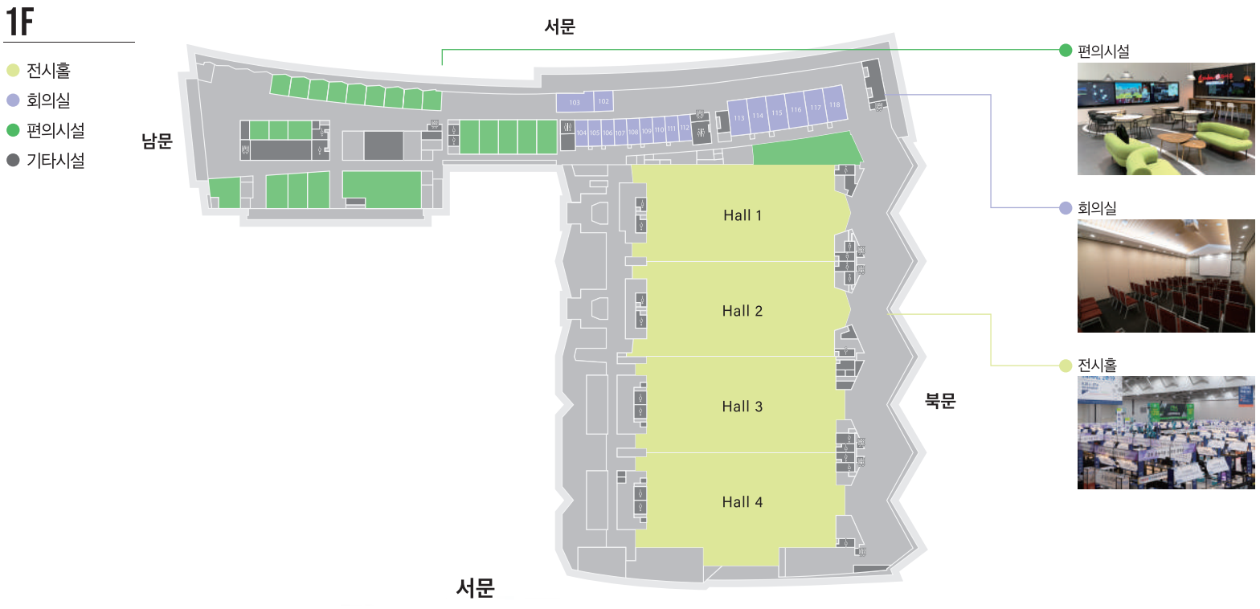 **□ 전시장 구성(안) _ 전시장 3홀~4홀 (8,605㎡)**

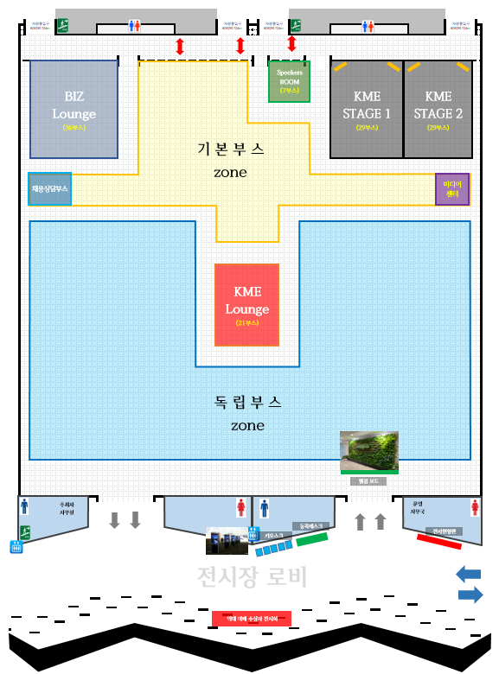



*세부 행사장 구성 및 배치는 변경될 수 있으며, 추후 별도 공지 예정

|  |
| --- |
| KOREA MICE EXPO 2023 |
| [ 전시 참가신청서 ] |

*아래 신청 정보를 빠짐없이 작성해 주시기 바라며, 신청서 제출 전 **[KME2023 전시 참가 규정]**에 기재되어 있는

참가비 납부 일정, 환불 규정 등을 꼭 확인해 주시기 바랍니다.

|  |  |  |  |  |  |  |  |  |  |
| --- | --- | --- | --- | --- | --- | --- | --- | --- | --- |
| **신청기업 정보** | | | | | | | | | |
| **기 업 명** | | (국문) |  | | | | (영문) |  | |
| **사업자등록번호** | |  | | | | | | | |
| **대 표 자** | |  | | | | | | | |
| **주 소** | | (우편번호: ) | | | | | | | |
| **담 당 자**  **정 보** | | 성 명 | |  | | | 부서•직책 | |  |
| 연락처 | |  | | | 휴대전화 | |  |
| e-mail | |  | | | 홈페이지 | |  |
| **전 시**  **카테고리** | | □ **인프라** : 공공기관 | 지역관광공사 | 지방자치단체 | 지역  컨벤션뷰로 | 컨벤션센터 | 기타 회의시설(호텔 등)  □ **기획사** : PCO | PEO | DMC | 이벤트기획  □ **인센티브/기업회의** : 인센티브여행사 | 인센티브관광지  | 항공사 | 유니크베뉴  □ **유관기관** : 학/협회 | 재단/공공기관 | 미디어 | 대학/  연구기관 | 해외관광청 | 기타 | | | | | □ **서비스** : 기자재 렌탈 | 전시장치 | 홍보대행/인쇄/디자인  | 전문인력(사회자/경호 등) | 통/번역 | 의전 | 수송/물류  /통관 | 케이터링/커피&음료 | 기타  □ **스마트테크** : ICT | 관광플랫폼 | 모바일 서비스 | VR/AR |  홀로그램/미디어파사드 | 모빌리티(교통) | 관광안내 서비  스 | 기념품 제작 | 영상 제작 | 기타 | | |
| **신청내역** | | | | | | | | | |
| **구 분** | | | | | **금 액(a)** | **신청수량(b)** | | | **합계금액(a×b)** |
| **부스**  **참가비**  **(VAT포함)** | **조기등록**  **~9.15** | □ 기본부스 | | | ￦1,320,000 / 3㎡ | ( ) 부스 | | | 직접기재 |
| □ 독립부스 | | | ￦880,000 / 3㎡ | ( ) 부스 | | | 직접기재 |
| □ 프리미엄부스 | | | **※ 별첨1 참고(부스 수와 타입에 따라 별도 책정)** | | | | 직접기재 |
| **일반등록**  **~10.20** | □ 기본부스 | | | ￦1,430,000 / 3㎡ | ( ) 부스 | | | 직접기재 |
| □ 독립부스 | | | ￦990,000 / 3㎡ | ( ) 부스 | | | 직접기재 |
| □ 프리미엄부스 | | | **※ 별첨1 참고(부스 수와 타입에 따라 별도 책정)** | | | | 직접기재 |

※상기 금액은 V.A.T 포함입니다.

• 독립부스 : 전시 면적만 제공(1부스=3m*3m) / 지역 홍보 설명회, 피칭 등 부대행사 참여 기회

• 기본부스 : 벽체, 조명, 상호간판, 인포메이션 데스크 및 의자, 전기 및 콘센트(220v 단상 2구) / 지역 홍보 설명회, 피칭 등 부대행사 참여 기회

* 기본부스 시안은 신청사에 한해 추후 별도 안내 예정

• 프리미엄부스 : 별첨 참고하여 부스수량, 부스디자인 선택 신청내역 작성, 계약금액 결제 시 부스제작비용과 독립부스 면적 비용을 포함하여

입금하여야 합니다.

**[참가신청서 제출 및 부스비 납부 안내]**

|  |  |
| --- | --- |
| **계좌정보** | |
| **총금액 (a×b)** | 금 원 |
| **은행송금** | (주)프리미엄패스인터내셔널 | 신한은행 | 140-010-144156 |

|  |
| --- |
| • 참가신청서 작성 및 날인 후 스캔본을 사업자등록증 사본 1부, 기관 CI(AI, JPG파일)와 함께 이메일 제출해 주시기 바랍니다.  • 전시 참가사는 신청서 제출 후 KME2023 홈페이지를 통해 ‘전시참가사’ 온라인 등록을 해주셔야 합니다.  • 전시 부스비 송금은 참가신청서 제출 후, 7일 이내 전액(VAT 포함) 납부를 원칙으로 합니다.  - 이체확인증(회사명, 담당자명)을 이메일로 제출해 주시기 바랍니다.  - 분할납부를 희망하는 참가사는 별도로 운영사무국과 협의할 수 있습니다.  (단, 최종 전시참가비 납부는 2023년 10월 20일(금)을 넘지 않아야 하며,  최종 기한 마감 후 미납의 경우에는 참가가 철회될 수 있습니다.)  • 세금계산서 : 매주 목요일 일괄 발행 (일정 조정이 필요한 경우 운영 사무국 별도 문의)  • 송금 시 수수료는 전시 참가사가 지급해야 합니다.  • 모든 신청취소는 서면으로 운영사무국에 통보해야 합니다. 2023년 10월 20일(금)부터 신청을 취소하는 업체는  납부한 부스비에 대해 환불 받을 수 없습니다. (전시회 참가 규정 2조 D항 참조)  • 부스는 신청 및 납입 완료 순서에 따라 배정됩니다. (전시장 도면은 추후 홈페이지에서 확인 가능)  **당사는 동 참가신청서 상 기재된 KME2023 관련 서비스를 신청한 것에 동의합니다.**  **당사는 전시회 참가 규정을 충분히 숙지하였으며,**  **원활한 행사 진행을 위해 참가규정을 준수하고 주최자 측에 적극 협조하겠습니다.** |

2023년 월 일

|  |  |  |
| --- | --- | --- |
| **KME2023 사무국(㈜프리미엄패스인터내셔널)**  서울특별시 강서구 마곡중앙4로 22(마곡동) 파인스퀘어 A동 501호  Tel. 070-4818-1996  e-mail. **kme.exhibition@micekorea.or.kr (신청서 및 제반 서류 제출)**  website. [www.koreamiceexpo.com](http://www.koreamiceexpo.com) | 기업명 : |  |
| 대표자 : | (인) |

|  |  |
| --- | --- |
| **아래 항목은 운영사무국에서 기입할 내용입니다. (신청사 기입 불필요)** | |
| **■ 신청서 접수일 :** | **■ Ref NO. :** |
| **■ 부스비 입금일 :** | **■ 특이사항 :** |

KOREA MICE EXPO 2023 참가 규정

|  |  |  |  |  |  |  |  |  |  |  |  |  |  |  |
| --- | --- | --- | --- | --- | --- | --- | --- | --- | --- | --- | --- | --- | --- | --- |
| **1. 계약**  전시 규약, Exhibitor Forms Packet과 Service Order Kit을 포함하는 이하 규정은 전시 신청자, 그들의 피고용인과 대리인, 그리고 KME2023 주최자 간에 맺어지는 계약의 승인에 구속력 있는 규정으로 작용한다. 주최측은 규약을 추가, 수정할 수 있으며 추가 혹은 수정되는 규정 역시 구속력을 가진다.  **2. 부스 참가비 납부/ 해약/ 부스 규모 축소**  A. 부스를 신청한 전시 신청자들은 이 계약에 서명하는 동시에 참가비는 신청 후 7일 이내 전액 완납해야 한다.   |  |  | | --- | --- | | **구분** | **납입 마감기한** | | **조기등록** | ~ 2023. 9. 15(금)까지 | | **일반등록** | 2023. 10. 2(월)부터 2023. 10. 20(금)까지 |   B. 신청 후 7일 이내까지 참가비를 납부하지 못할 경우, 부스 등록이 취소되며, 사전확보 된 부스 위치는 임의로 변경 될 수 있다. 다만, 분할납부를 원하는 참가사는 사전에 운영사무국과 별도로 협의를 진행할 수 있다.  C. 배정된 전시부스는 KME2023 주최측의 승인 서한 수취일자로부터 10일 이내에 KME2023 주최측에게 서면으로 이의가 제기되지 않을 경우 확정된 것으로 간주된다.  D. 전시부스의 배정이 승인된 후에 전시를 취소하고자 하는 경우, 위약금으로는 아래의 사항이 적용된다.   |  |  | | --- | --- | | **취소 일자** | **위약금** | | 2023. 10. 10(금)까지 | 신청 후 5일 이내 0% | | 2023. 10. 15(금)까지 | 총 참가비의 50% | | 2023. 10. 20(일)부터 | 총 참가비의 100% |   ※천재지변으로 인한 행사 불참 및 취소 시 100% 환불 가능  E. KME2023 주최측에게 서면으로 접수되지 않는 경우의 전시 취소는 인정되지 않으며, 공식적인 전시 참가 취소 일은 취소 공지가 KME2023  주최측에 접수된 날짜에 준한다.  F. KME2023 주최측은 취소 전시참가자의 참가 취소 통지를 받은 후, 취소된 부스를 재 판매할 권리를 가진다.  **3. KME2023 ‘참가사’ 의무사항**  A. KME2023은 오프라인 행사로 진행된다.  B. 주최측은 참가사에게 안내한 제공사항들을 참가사들이 행사당일 사용할 수 있도록 책임을 다해야 하며, 참가사들은 행사를 성공적으로 개최할 수 있도록 온·오프라인 참가사 모두 ‘콘텐츠 업로드’, ‘참가업체 정보’ 등 필수적으로 게재해야 하는 내용을 주최측이 요청한 기한안에 등록완료 할 의무가 있다.  **4. 전시부스 배정**  전시부스는 신청 및 납입 완료 순서에 따라 배정되며, KME2023 주최측은 참가 지원사를 승인 혹은 거절할 권리를 가진다.  **5. 부스공유**  전시자는 KME2023 주최측의 서면상 승인없이 부스 전부, 혹은 일부를 할당, 하청을 주거나 또는 공유할 수 없다.  **6. 책임사항과 보험**  전시사들은 전시자들, 피고용인, 대리인 혹은 계약자 등에 의해 발생하는 전시장의 피해 혹은 전시장 내부의 비품, 설비, 물품 또는 인명 등 모든 피해에 대한 책임을 진다.  **7. 전시 기준**  KME2023 주최측은 전시회의 목적, 성격과 배치되는 전시 활동을 금지할 권리를 가진다. 위의 판단이 모호한 전시는 KME2023 주최측의 요구에 의해 변경될 수 있다.  KME2023 주최측은 전시 프로그램, 광고 혹은 인쇄물 전시가 전시회의 품위를 저하시킨다고 판단될 경우 상기 품목들의 전시를 금지할 권리를 가진다.  **8. 전시 부스와 전시**  KME2023 주최 측은 부스 배치의 재량권을 가지며 전시자들은 주최측의 결정에 따라야 한다. 전시물과 홍보물의 높이는 전시 규정에 따라 전시장 바닥으로부터5m(독립부스)를 초과해서는 안 된다. 전시부스 천장이 막힐 경우 별도로 감지기, 소화기 등 화재 예방책이 부스 안에 갖춰져야 한다. 또한 전시자는 상품이나 기타 회사를 나타내는 어떠한 물건도 통로에 놓을 수 없으며, 디자인, 전시활동 혹은 다른 모든 활동에서 위와 같은 조건에 어긋나는 전시는 KME2023 주최측의 판단에 따라 금지될 수 있다. 또한, 모든 장치업체 선정은 송도컨벤시아에 등록된 업체에 한다.  **9. 전시 기간 동안의 전시 부스의 사용과 금지사항**  A. 전시자는 전시 기간 동안 각 회사를 대표하는 의무를 진다. 전시 기간 동안에는 한 명 이상의 상주 요원이 부스에 배치되어야만 한다.  B. 모든 전시는 계약 된 부스 공간 내에서만 행해져야 한다. 부스 방문객으로 인해 초과 인원이 되는 경우에도 통로를 막아서는 안 된다. 화재 규제에 따라 통로 공간에서의 전시활동은 허용되지 않는다. 전시자는 전시회사의 상품 혹은 서비스와 관련이 없는 실연 등을 통해 주의를 끌 수 없다. 상품, 혹은 서비스와 관련된 실연은 할당된 부스 공간 안에서 허용된다. 모든 실연은 전시회 전에 KME2023 주최측으로부터 허가를 받아야만 한다. 부스는 산업의 활성화와 교육적인 거래의 가치가 있다고 판단되는 측면의 한정 된 사양 하에서 임대된다. 순회공연은 금지된다. 견본품과 기념품의 배포는 계약에 명시된 전시 부스에서만 허용된다.  C. 음향은 타 전시자에게 방해되지 않는 한도에서 허용 된다. 만약 항의가 접수되었을 경우, 가해 전시자는 항의의 원인이 된 활동을 중지하도록 요청 받는다.  D. 전시자가 아닌 방문객에 의한 제품의 판매나 광고가 KME2023 주최측에 의해 타 전시 회사들의 경쟁품으로 판단될 경우, 그 상품들은 전시회의 어떤 시설물 내부에서도 전시될 수 없다. 이 항과 관련된 항의는 서면으로 KME2023 주최측에 전달되어야만 한다.  E. 산소보다 가벼운 공기가 주입된 품목은 전시회 내부에서 사용이 금지된다.  F. 동물, 파충류, 새, 물고기, 설치류, 혹은 곤충은 전시의 품목으로 이용될 수 없다. 위의 제약 조건을 이행하지 않을 경우, KME2023 주최측은 손해, 불명예 등의 어떤 이유에도 상환청구 없이 그 회사를 전시회에서 철수시킬 권한을 가진다.  **10. 출판물 저장 용기**  전시 시설 안에서 모든 출판 정기 간행물, 잡지, 인쇄물은 공식적인 출판물 저장 용기에 비치되어야만 한다. 보다 자세한 사항은 KME2023 주최측과 협의해야 한다.  **11. 콘텐츠 저작권**  행사장에 있는 모든 참가사 콘텐츠 (콘텐츠 소개, 회사소개 등)에 대한 저작권은 반드시 해당 콘텐츠를 올린 참가사에 있는 것으로 표절을 하거나, 불법 콘텐츠를 게재해서는 안되며 콘텐츠의 저작권이나 자세한 사항은 주최측과 협의해야 한다.  **12. 사진촬영/녹화/녹음**  전시회에서 실연되는 어떠한 전시, 공연, 이벤트도 KME2023 주최측의 특별히 명시된 동의 없이는 판매, 배급 등의 상업적인 목적으로 촬영, 녹화, 녹음되어서는 안 된다.  **13. 음악/사진/기타 판권으로 보호된 물품**  각각의 전시자들은 전시 부스 내에서 혹은 전시 과정 속에서 판권으로 보호된 음악, 사진, 기타 물품 등을 사용하기 위해서는 반드시 인가서를 취득해야만 한다. 전시자들은 KME2023 주최측에 전시자가 인가서를 취득했다는 사실, 혹은 그러한 물품사용에 인가서가 필요하지 않다는 사실을 증명하지 못할 경우, 음악, 사진 등을 사용 할 수 없다.  KME2023 주최측에 전시자가 판권이 있는 음악, 사진 등의 사용을 위해 필요한 허가서를 제출하지 않을 경우, 전시의 일부분, 혹은 전부를 중지시킬 수 있다. 전시자는 특허권, 판권, 혹은 거래 기밀권 등을 위반 침해(혹은 위반이나 침해라고 주장되는 것들)와 관련해서 전시 당사자와 대리인, 혹은 피고용인들에 의해 발생하는 모든 손실과 비용, 청구와 소인, 소송, 손해배상, 부채, 변호사 선임료 등을 포함한 손실 비용에 대해 법적 의무를 지니며, KME2023 주최측은 위의 비용 등에 대해 책임을 지지 않는다.  **14. 판매 금지**  전시자들은 현장 판매는 금지되어 있으나, 상품 주문을 받는 행위는 허용된다.  **15. 허가**  KME2023 주최측은 전시장 입장 허가에 대해 독점적인 통제권을 가진다. 모든 전시 방문자들은 전시회 규약, 혹은 KME2023 주최측에 의해 개정될 규약에 따라 입장허가를 받는다.  **16. 정보 수집 및 이용**  주최측은 비즈니스 서비스 및 마케팅 활동을 제공, 분석, 관리, 개선 및 개인화 서비스를 제공을 위하여 다음과 같은 정보를 수집하고, 이용한다.  A. 참가등록 시 입력한 ‘참가사’ 정보, 기업&콘텐츠 분류  B. My Page, 비즈니스 센터에 입력한 정보  C. 확인한 ‘참가사’ 및 콘텐츠 정보를 포함한 KME2023온라인 플랫폼 내 모든 활동내역  D. 그 외 주최측과 참가사와 바이어의 비즈니스 서비스에 필요하다고 판단되는 정보  주최측은 관련 정보가 더 이상 필요하지 않은 경우 수집한 정보를 안전한 방법으로 폐기하거나 비식별 처리하기위해 합리적인 조치를 취한다.  **17. 규약 수정**  이 계약서에서 특별히 명시되지 않은 사항은 KME2023 주최측의 결정에 따른다. 이 계약서에서 전술한 항목은 전시회의 이익을 도모하여 KME2023 주최측에 의해 수정될 수 있으며, 전시자들은 이 계약서에서 상술한 항목과 같이 수정 항목을 준수해야 한다. |